
Министерство науки и высшего образования Российской Федерации Федеральное государственное бюджетное образовательное учреждение высшего образования «Московский государственный технический университет имени Н.Э. Баумана
(национальный исследовательский университет)»
(МГТУ им. Н.Э. Баумана)

Факультет «Информатика и системы управления» Кафедра ИУ5 «Системы обработки информации и управления»

Курс «СТАСОИУ»
Отчет по лабораторной работе №1
Вариант №6

Выполнил: | Проверил:
студент группы ИУ5-63Б | Антонов А. И.
Власов Александр

Москва

2025 г.

Задание: к сети Frame Relay подключено три маршрутизатора. К первому из них подключен напрямую сервер, к остальным ‐ коммутаторы, к которым, в свою очередь по 3 конечных устройства (разных типов – сервер, рабочая станция, ноутбук и т.п.). Необходимо реализовать два способа настройки Frame Relay, с сабинтерфейсами и без них. В случае, когда настраиваем с сабинтерфейсами первый маршрутизатор является управляющим. Весь трафик проходит через него, то есть из второй в третью сеть трафик проходит через первый маршрутизатор, аналогично и обратный трафик. При настройке без сабинтерфейсов все маршрутизаторы равнозначны. Передача трафика происходит по кратчайшему пути. Настроить сеть согласно требованиям к IP адресам, добиться получения простых ICMP пакетов из каждого сегмента сети (PING, Trace route).
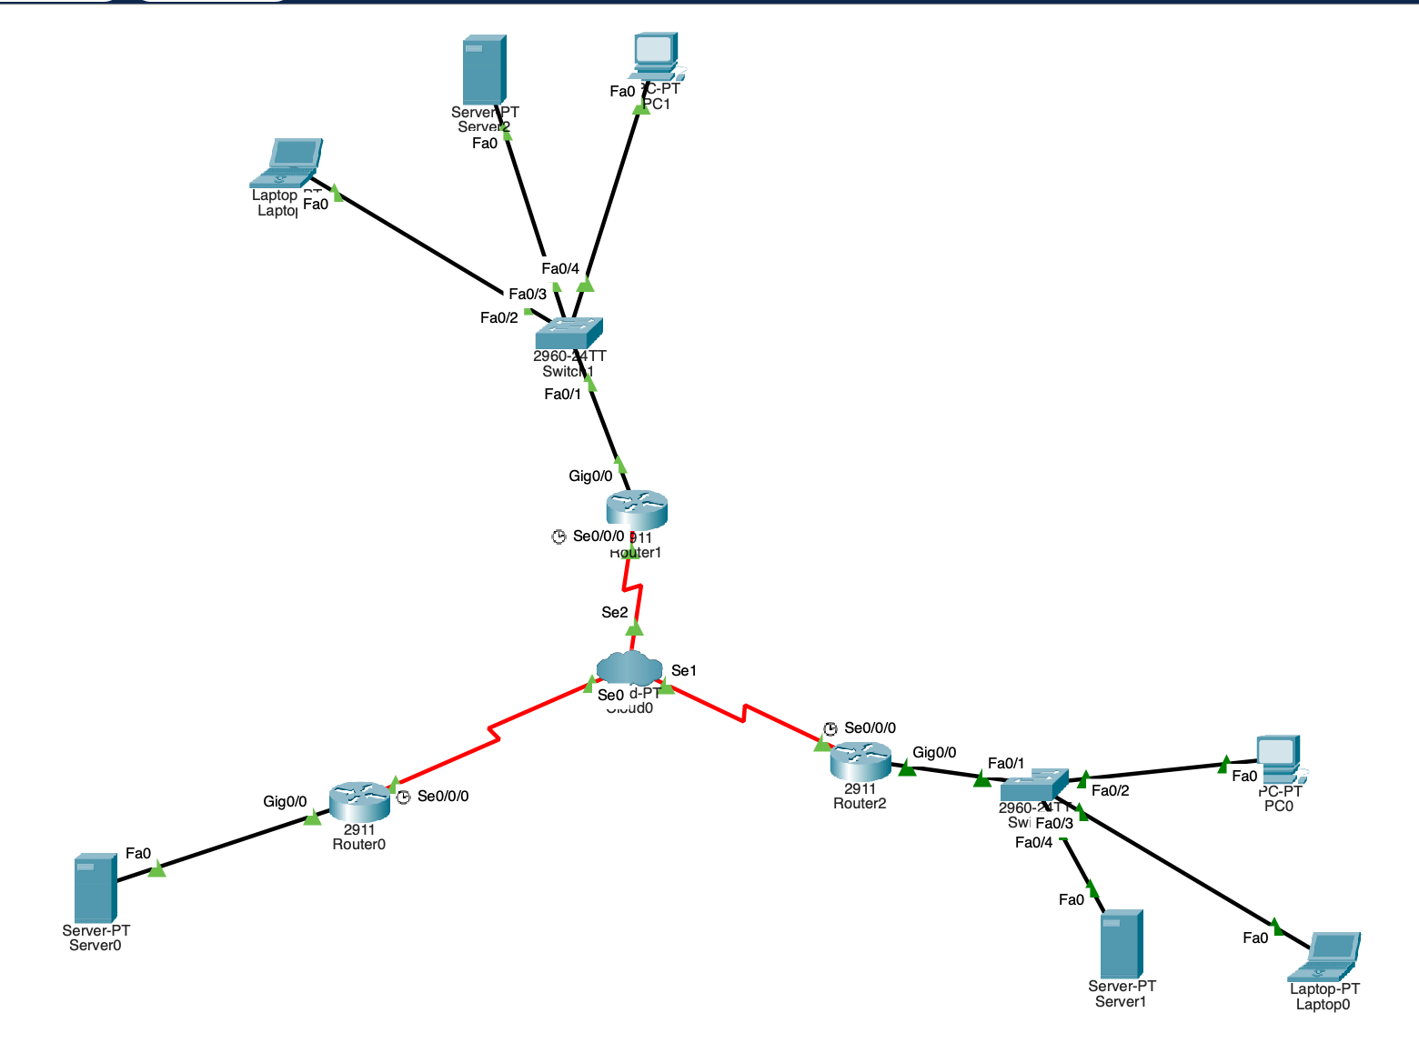

Для всех рабочих станций шлюз по умолчанию – роутер, который подсоединён к коммутатору.
R2 соединен с облаком по интерфейсу Serial0, R3 – Serial1, R1 – Serial2.
Пусть есть следующие номера DLCI:
R1 – R2 – 102 R2 – R3 – 203
R1 – R3 – 103 R3 – R1 – 301
R2 – R1 – 201 R3 – R2 – 302
Настройка облака: каждому serial интерфейсу поставим в соответствие DLCI и назовём их.
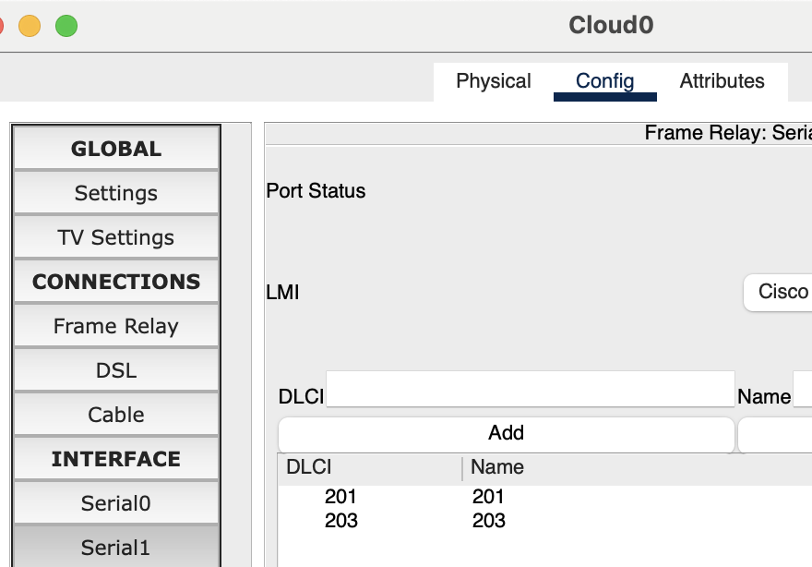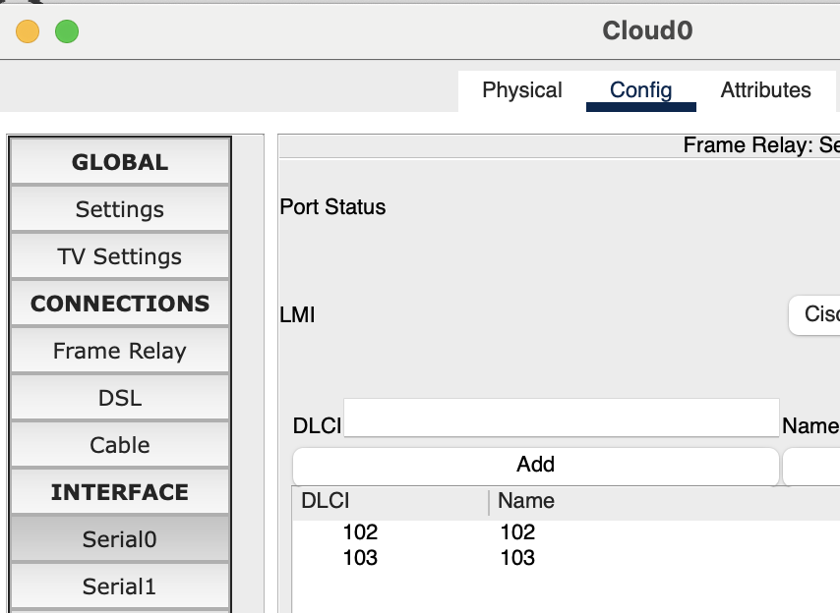
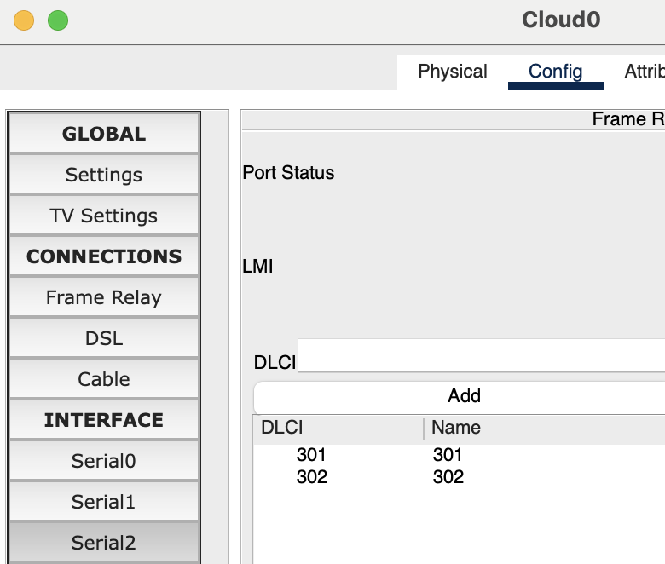

Frame Relay:
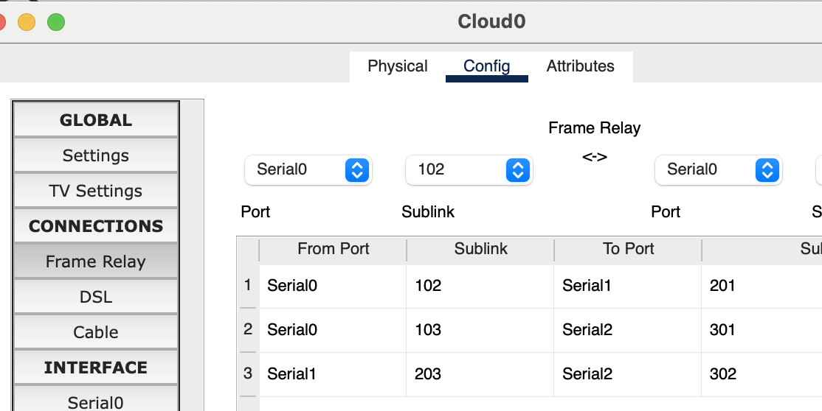
Настройка без сабинтерфейсов:
R1:
interface Serial0/0/0
bandwidth 64
ip address 192.163.163.3 255.255.255.0
encapsulation frame-relay
frame-relay map ip 192.163.163.1 301 broadcast
frame-relay map ip 192.163.163.2 302 broadcast
frame-relay map ip 192.163.163.2 302 broadcast
clock rate 2000000
Роутеры R2 и R3 настраиваются аналогично.
Проверим передачу пакетов между подсетями.
С 192.163.61.2 обратимся к 3-й подсети:
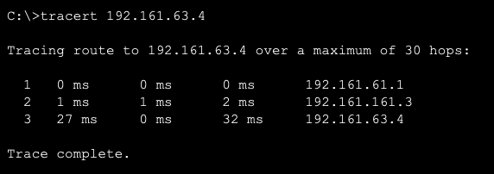
С 192.163.61.2 обратимся ко 2-й подсети:
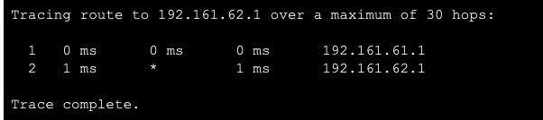

Настройка с сабинтерфейсами. Сеть осталась та же самая.
Настройка сабинтерфейсов:
R1:
!
!
!
interface GigabitEthernet0/0
ip address 192.163.61.1 255.255.255.0
duplex auto
speed auto
!
interface GigabitEthernet0/1
no ip address
duplex auto
speed auto
shutdown
!
interface GigabitEthernet0/2
no ip address
duplex auto
speed auto
shutdown
!
interface Serial0/0/0
no ip address
encapsulation frame-relay
!
interface Serial0/0/0.102 point-to-point
bandwidth 64
ip address 192.163.6.1 255.255.255.252
frame-relay interface-dlci 102
clock rate 2000000
!
interface Serial0/0/0.103 point-to-point
bandwidth 64
ip address 192.163.6.5 255.255.255.252
frame-relay interface-dlci 103
clock rate 2000000
!
interface Serial0/0/1
no ip address
clock rate 2000000
shutdown
!

R2:
interface GigabitEthernet0/0
ip address 192.163.62.1 255.255.255.0
duplex auto
speed auto
!
interface GigabitEthernet0/1
no ip address
duplex auto
speed auto
shutdown
!
interface GigabitEthernet0/2
no ip address
duplex auto
speed auto
shutdown
!
interface Serial0/0/0
no ip address
encapsulation frame-relay
clock rate 2000000
!
interface Serial0/0/0.201 point-to-point
ip address 192.163.6.2 255.255.255.252
frame-relay interface-dlci 201
clock rate 2000000
!
interface Serial0/0/0.203 point-to-point
ip address 192.163.6.9 255.255.255.252
frame-relay interface-dlci 203
clock rate 2000000
!
interface Serial0/0/1
no ip address
clock rate 2000000
shutdown
!
interface Vlan1
no ip address
shutdown
!
router rip
network 192.163.6.0
network 192.163.62.0
!
ip classless
!
ip flow-export version 9
!
!
R3:
interface GigabitEthernet0/0
ip address 192.163.63.1 255.255.255.0
duplex auto
speed auto
!
interface GigabitEthernet0/1
no ip address
duplex auto
speed auto
shutdown
!
interface GigabitEthernet0/2
no ip address
duplex auto
speed auto
shutdown
!
interface Serial0/0/0
no ip address
encapsulation frame-relay
clock rate 2000000
!
interface Serial0/0/0.301 point-to-point
ip address 192.163.6.10 255.255.255.252
frame-relay interface-dlci 301
clock rate 2000000
!
interface Serial0/0/0.302 point-to-point
ip address 192.168.0.18 255.255.255.252
frame-relay interface-dlci 302
clock rate 2000000
!
interface Serial0/0/1
no ip address
clock rate 2000000
shutdown
!
interface Vlan1
no ip address
shutdown
!
router rip
network 192.163.6.0
network 192.163.63.0
!

Проверим пересылку пакетов.
С сервера Server0 из 1-й сети пинг в две других:
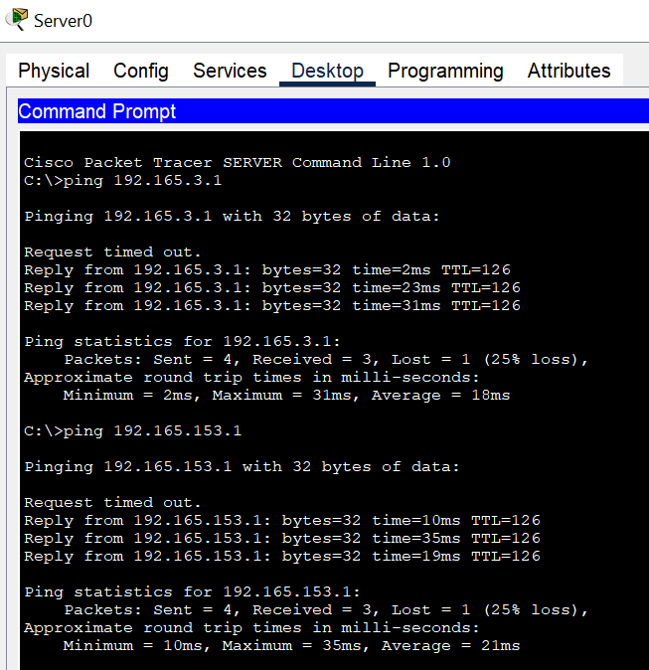
С PC1 к PC0:
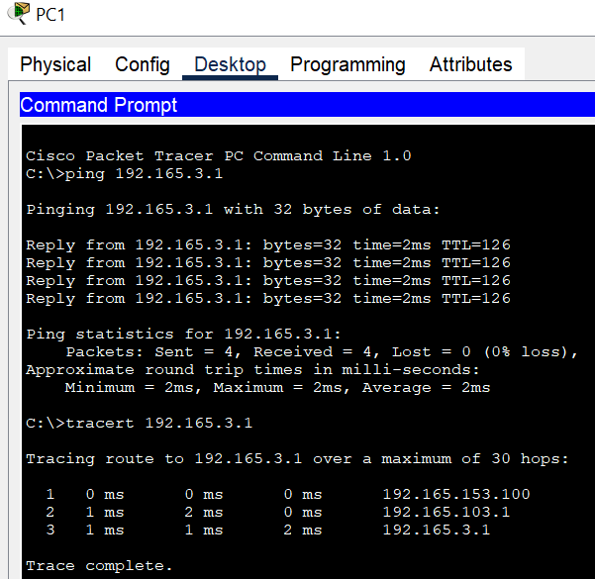
Вывод: научился строить сети Frame Relay.
Контрольные вопросы:
1. Frame Relay – это технология коммутации пакетов, используемая для передачи данных в сетях широкополосного доступа. Работает на втором (канальном) уровне модели OSI. Ее особенности и характеристики включают высокую скорость передачи данных, эффективное использование пропускной способности, мультиплексирование каналов и отсутствие необходимости установления постоянных соединений.
Маршрутизатор – в качестве DTE (data terminal equip) – со стороны клиента
Коммутатор – в качестве DCE (data communication equip) – со стороны сервера
2. Обработка ошибок в сети Frame Relay
Ошибка в кадре обнаруживается с помощью проверочной последовательности кадра (FCS). Frame Relay при обнаружении ошибки не просит отправителя исправить эту ошибку повторной передачей кадра. Узел просто отказывается от кадра и переходит к обработке следующего.
Процедура выявления ошибок и перезапроса возлагается на возможности персональных компьютеров или автоматизированных рабочих мест, которое являются отправителями данных. Использование механизма исправления ошибок на высоких уровнях не оправдано, если использовать зашумленные каналы с высокой вероятностью появления ошибки.
3. Формат пакета в сети Frame Relay обычно состоит из заголовка и полезной нагрузки. Заголовок содержит информацию о маршрутизации и управлении потоком данных, включая DLCI (Data Link Connection Identifier) и флаги управления потоком.
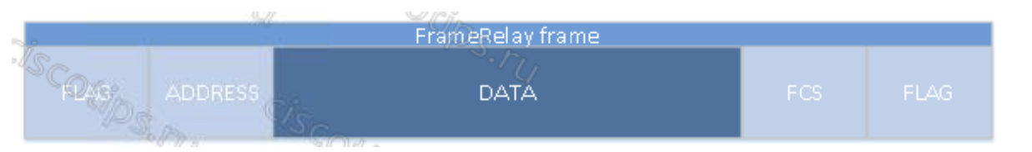
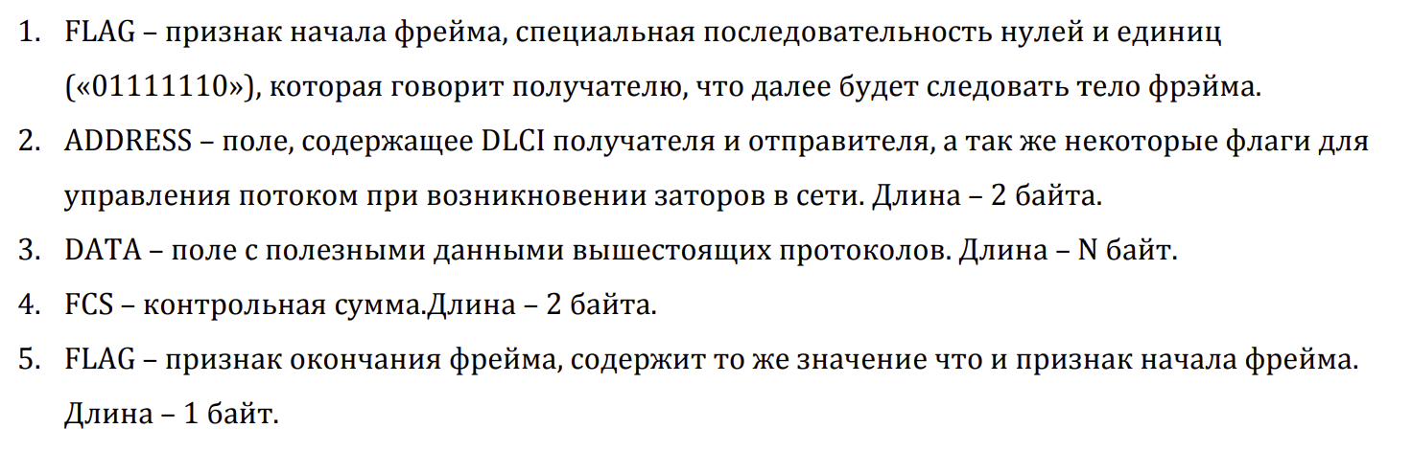
4. Дополнения к Frame Relay LMI (интерфейс управления локальной сетью) включают в себя различные протоколы управления, такие как Local Management Interface (LMI).
Так как сам Frame Relay обеспечивает только доставку данных, то это дополнение обеспечивает мониторинг и управление соединениями Frame Relay. Например, получает от провайдера список открытых для нас DLCI.
5. Адресация с помощью DLCI (Data Link Connection Identifier) используется для идентификации соединений между узлами в сети Frame Relay. Каждому соединению назначается уникальный DLCI, который используется для маршрутизации данных по сети.
В итоге создается таблица соответствия DLCI и IP-адресов роутеров – frame relay map.
6. Поле адрес
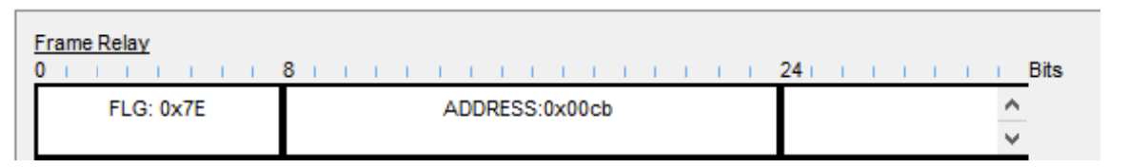
Поле содержит DLCI получателя и отправителя, а также некоторые флаги для управления потоком при возникновении заторов в сети (2 байта).
0x00cb – DLCI в 16-й системе
7. Преимущество сабинтерфейсов
Для каждого DLCI создается собственный сабинтерфейс, чтобы обеспечить работу протоколов динамической маршрутизации.
В динамической маршрутизации есть правило Split horizon, которое означает, что маршрутизатор не сообщает про некую сеть через тот же интерфейс, откуда он про неё узнал. То есть, если настраивать без сабинтерфейсов, и R2 сообщит про какую‐то сеть для R1, то R1 не сможет про неё рассказать дальше роутеру R3, так как он узнал про эту сеть с интерфейса s0/0/0, он не может через него же про неё сообщить. В случае использования сабинтерфейсов проблема решается, так как R1 узнал про эту сеть через интерфейс s0/0/0.102, а сообщил через s0/0/0.103.

